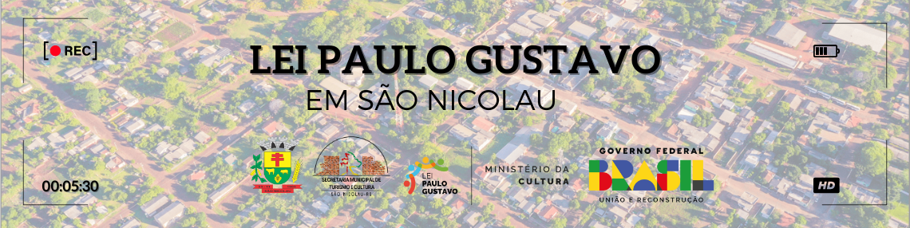Lei Paulo Gustavo

SOBRE A LEI PAULO GUSTAVO
A Lei Paulo Gustavo é uma ação direta do Governo Federal, através do Ministério da Cultura, para mitigação dos impactos da pandemia sofridos pelo setor cultural. Essencialmente é uma LEI EMERGENCIAL e histórica, amplamente articulada nacionalmente pelo setor. A Lei é uma ação que visa reestabelecer as cadeias econômicas da cultura, incentivando os agentes e atraindo novamente a mão de obra qualifica para o setor.
Os recursos da Lei Paulo Gustavo são provenientes do superávit financeiro do Fundo Nacional da Cultura (FNC) acumulado e do Fundo Setorial do Audiovisual. São destinados aproximadamente: 70% para o setor audiovisual e 30% para outras linguagens artísticas. Ao todo serão injetados mais de 3 bilhões no segmento da cultura em 2023 apenas através da Lei Paulo Gustavo.
O princípio básico da Lei Paulo Gustavo está ancorado no Sistema Nacional de Cultura (SNC), que prevê a participação ativa da Sociedade Civil. Esta participação está prevista no art. 1º da LPG e atende os critérios do art. 216-A da Constituição Federal. Sendo assim, embora os recursos já cheguem fracionados e destinados especificadamente aos Artistas mencionados (6o e 8o) a forma da distribuição, montantes e critérios devem ser debatidos através de encontros com a Sociedade Civil organizada.
ACESSE A LEGISLAÇÃO NA ÍNTEGRA:
Lei complementar nº 195/2022 (Lei Paulo Gustavo)
https://www.planalto.gov.br/ccivil_03/leis/lcp/lcp195.htm

Decreto nº 11.453 (novo decreto do fomento cultura)
http://www.planalto.gov.br/ccivil_03/_ato2023-2026/2023/decreto/D11453.htm
Decreto nº 11.525, de 11 de maio de 2023 (regulamentação da Lei Paulo Gustavo)
https://www.in.gov.br/web/dou/-/decreto-n-11.525-de-11-de-maio-de-2023-482720690
PARA O MUNICÍPIO DE SÃO NICOLAU, O REPASSE TOTAL É DE R$ 64.641,73.

ESPECÍFICO:
Meta 1 (52,98%) – R$ 77.829,73
Apoio a Produções Audiovisuais

Meta 2 (12,11%) – R$ 17.790,07
Apoio a salas de cinema de cinema

Meta 3 (6,08%) – R$ 8.931,76
Formação, qualificação e difusão

Meta 4 (28,83%) – R$ 42.352,42
Demais áreas da cultura
O município vem se organizando para que o recebimento e a aplicação/distribuição dos recursos aconteçam de forma adequada e planejada em todas as suas etapas, prezando sempre pela construção coletiva.

MAPEAMENTO DE ARTISTAS E PROFISSIONAIS DE ARTE E CULTURA QUE ATUAM NO MUNICÍPIO DE SÃO NICOLAU
O cadastro é pelo seguinte link: https://forms.gle/DaLqtdFzt8DM5bV57 ou pessoalmente na Secretaria de Turismo e Cultura da cidade.
Período de preenchimento: de 08 de agosto de 2023 a 01 de setembro de 2023.

